КГПОБУ «Камчатский педагогический колледж»
Клуб «Патриот»
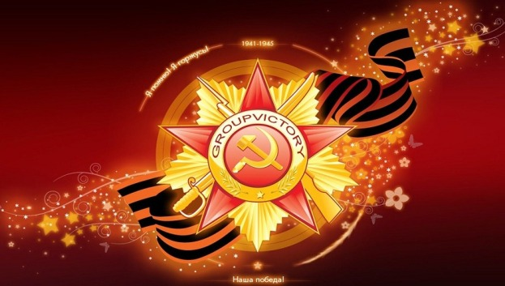
Уважаемые студенты!
В связи с введением мер санитарно-эпидемиологического характера в условиях распространения коронавирусной инфекции, мы продолжим наше общение в новом, не совсем обычном, дистанционном формате.
С каждым днем наша большая страна все ближе к яркой, торжественной дате – 75-летию Победы в Великой Отечественной войне 1941-1945 гг.
Самоотверженность, стойкость, неподдельная любовь к Родине фронтовиков и тружеников тыла – определили исход самой страшной войны в истории человечества и спасли народы планеты от истребления, рабства, уничтожения национальной и культурной идентичности. И сама наша жизнь, жизнь всех, кто ещё только родится на этой земле – прямая заслуга людей, подаривших миру Великую Победу.
Это событие значимо для каждой российской семьи. С целью сохранения исторической памяти о событиях и участниках Великой Отечественной войны 2020 год объявлен в России Годом памяти и славы (утвержден Указом Президента РФ № 327 от 8 июля 2019).
Год памяти и славы призван напомнить нам об ответственности, о достоинстве, верности и чести наследника Великой Победы, которым является каждый. В этот год получили жизнь новые проекты и яркие акции, посвященные военным годам, фронтовикам и труженикам тыла, сняты грифы секретности с документов времен войны, запланированы чествования ветеранов.
К сожалению, в условиях пандемии многие массовые мероприятия (как и Парад Победы) не состоятся в намеченные даты, но обратиться к семейной истории и истории своей страны, узнать ранее неизвестные события, факты военных лет нам помогут виртуальные музей, выставки и экспозиции:
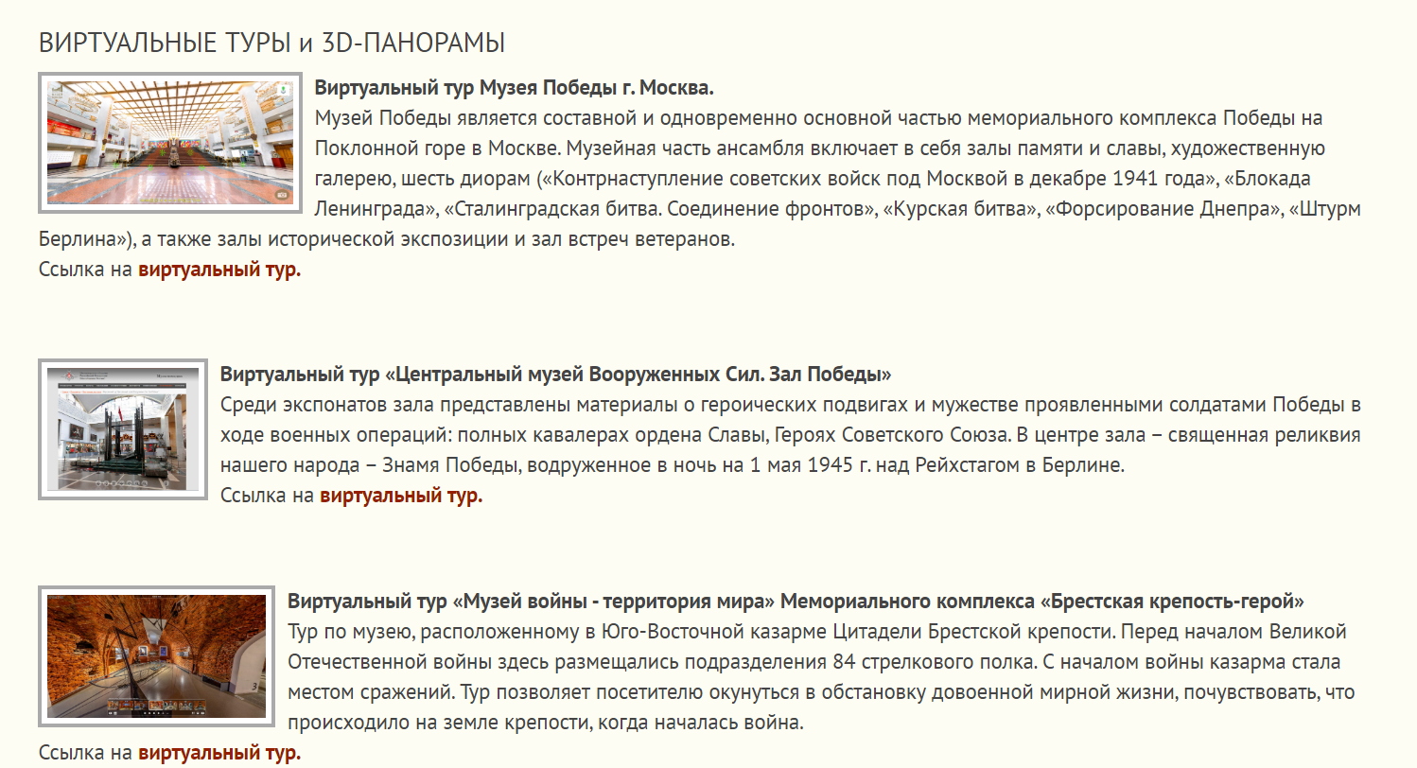
- Победители 21 века http://www.xn--21-9kcmebub0ayk5b.xn--p1ai/virtualnyj-metodicheskij-kabinet/pedagogam-i-roditelyam/virtualnye-ekskursii.html
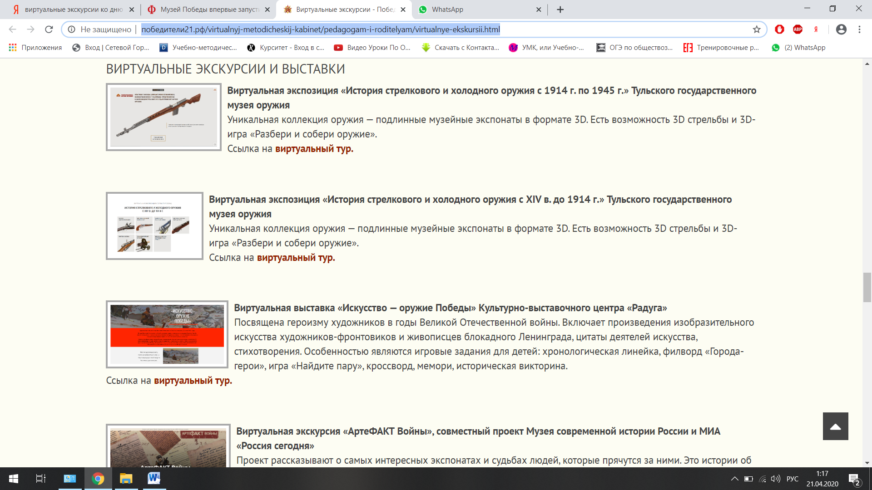

Музей Победы в Москве: экскурсионно-образовательная онлайн-программа. На YouTube-канале музея выходят интерактивные передачи об экспозиции «Подвиг армии», диорамном комплексе и панораме «Битва за Берлин».
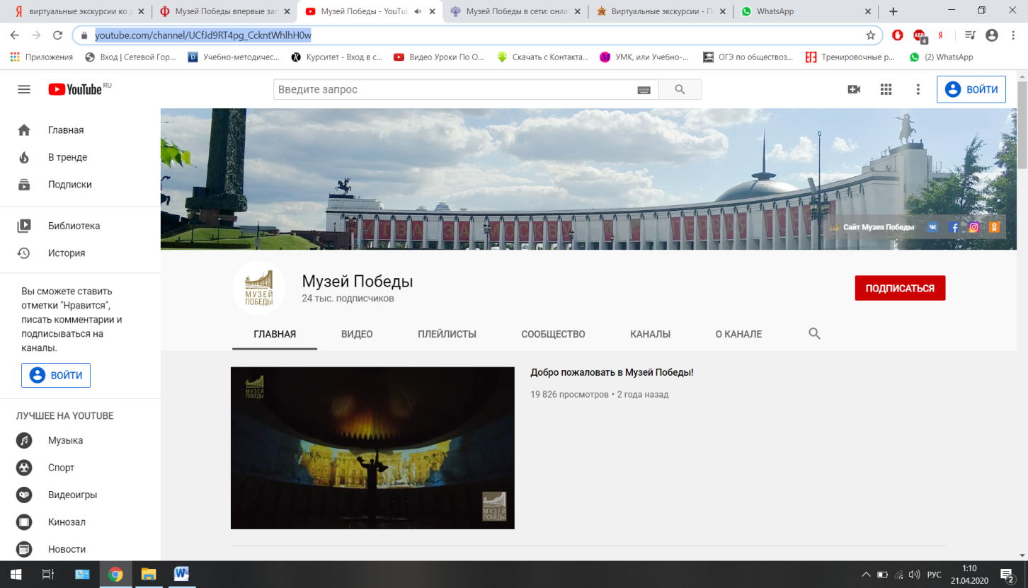
В Музее представлена большая коллекция предметов, рассказывающих о Великой Отечественной войне: оружие, боевая техника, обмундирование, награды, фотографии, кинохроника, документы времен войны, фронтовые письма, художественные произведения: картины, скульптура, графика, плакаты. Посмотреть передачи можно по ссылке
https://www.youtube.com/channel/UCfJd9RT4pg_CckntWhlhH0w

- Великая Победа. Виртуальный гид
http://www.library.fa.ru/page.asp?id=160
Одним из мероприятий, направленных на сохранение памяти обо всех, кто погиб в войне 1941-1945 годов, является создание проекта Дорога памяти https://doroga-pamyati.org/2020-oficzialnyj-sajt/
Каждый из вас может принять активное участие в формировании единой базы данных об участниках Великой Отечественной войны. Направлять имена и фотографии предков, которые защищали своё Отечество в годы войны, можно на портал с помощью вкладки «Добавить героя и загрузить фотографию», доступной непосредственно на главной странице сайта.

Желаю вам новых открытий и творческих успехов!!!
Будьте достойны памяти предков!
Борисенко Инна Михайловна, руководитель клуба

